8 Марта – праздник мам!

Вот опять наступила весна, снова праздник она принесла!

Праздник радостный, светлый и нежный.

Праздник всех дорогих, наших женщин!

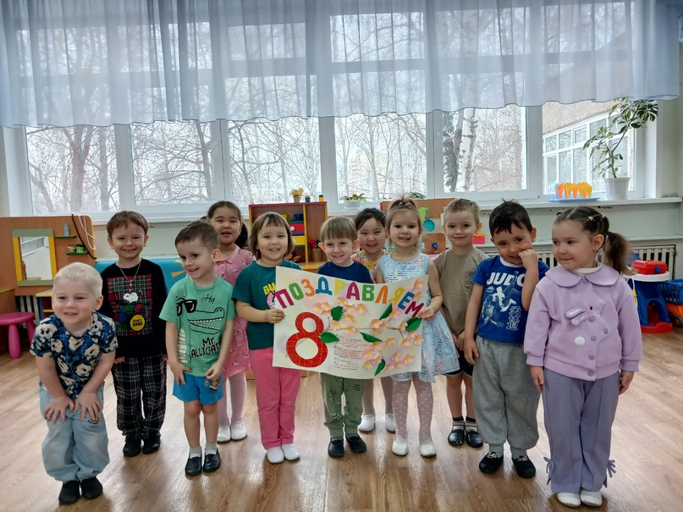

8 Марта – Международный женский день, праздник нежности, ласки и красоты. 8 Марта - праздник, который символизирует собой приход весны.

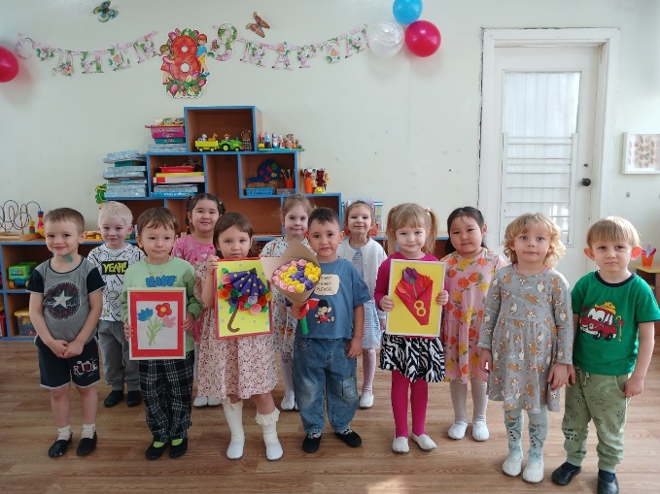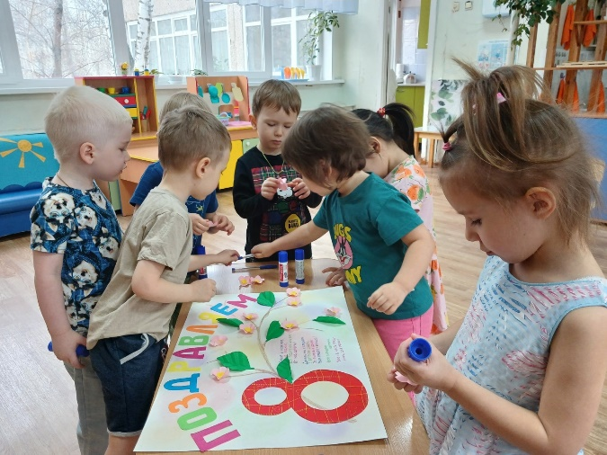В преддверии празднования Международного женского дня особых поздравлений заслуживают наши любимые мамочки, ведь для каждого человека мама – самый близкий и родной человек на земле.

С ребятами второй младшей группы были проведены беседы «История праздника 8 марта», изготовили своими руками стенгазету, красивые открытки в подарок для наших мам и бабушек. Для родителей была представлена папка-передвижка «8 Марта» об истории праздника, в которую так же вошли поздравления для милых женщин, стихотворения, загадки о маме, о бабушке.

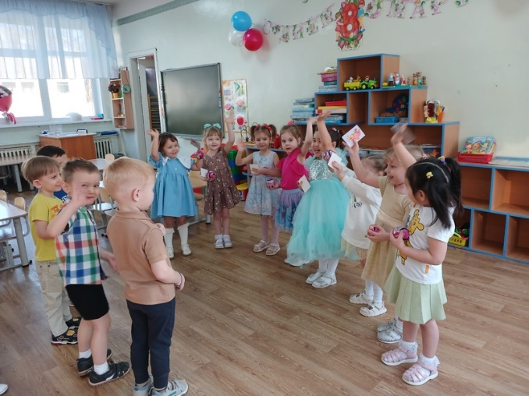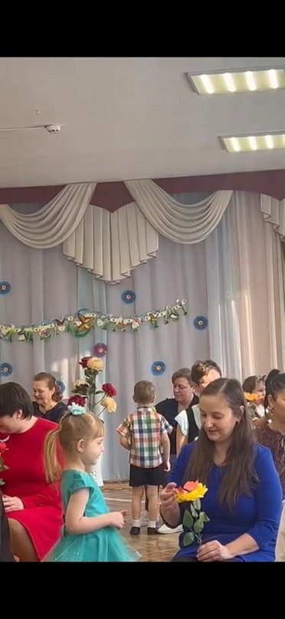

Итоговым мероприятием был утренник "Волшебные бусы".

На празднике дети читали стихи о мамах, пели песни о маме, бабушке, исполняли танцы. Весело поиграли в игру «Найди свою маму - цветочек», исполнили танец с мамами и бабушками.

В конце праздника ребята подарили мамам открытки, сделанные своими руками.

